林学院2023－2024学年学术优秀奖学金申请审批表
班级： 学号：
基本情况 | 姓名 |  |  |  |  | 性别 |  |  |  |  |  |  |  |  | 出生年月
基本情况 | 政治面貌 |  |  |  |  | 民族 |  |  |  |  |  |  |  |  | 入学时间
基本情况 | 院系 |  |  |  |  | 专业 |  |  |  |  |  |  |  |  | 学制
基本情况 | 年级 |  |  |  |  | 班级 |  |  |  |  |  |  |  |  | 联系电话
基本情况 | 身份证号
学习情况 | 学分积排名： （名次/总人数） |  |  |  |  |  |  |  |  |  |  | 综合成绩排名： （名次/总人数）
主要获奖情况（仅限2023-2024年度） | 日期 | 奖项名称 |  |  |  |  |  | 国家级/省部级/校级 |  |  |  | 名次 |  |  | 颁奖单位 |  |  |  | 参与情况（团体/个人） |  |  |  | 团体需注明多少人 |  |  | 请附详细名次说明
主要获奖情况（仅限2023-2024年度） | 例：2024年5月 | 全国大学生英语竞赛一等奖 |  |  |  |  |  | 国家级 |  |  |  | 一等奖 |  |  | 全国高等师范院校学校外语教学与研究协作会 |  |  |  | 个人 |  |  |  | 1人 |  |  | 填在表单第四页
申请理由(500字) | 申请人签名（手签）：  年 月 日
请附相关材料证明扫描版
请附每个奖项详细名次说明 | 以美国大学生数学建模竞赛为例：  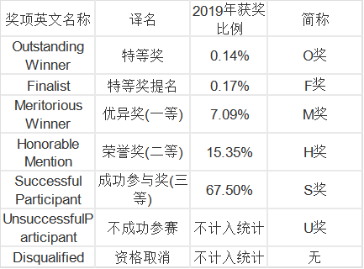
发表论文情况 | 注：在正式出版的SCI/SSCI/A&HCI/EI检索源学术期刊上或CSSCI/CSCD/PKU来源期刊上发表学术论文的学生（第一作者或第二作者），请在此附相关材料证明

